SỞ GIÁO DỤC VÀ ĐÀO TẠO TP.HCM  TRƯỜNG THCS, THPT PHAN CHÂU TRINH | CỘNG HÒA XÃ HỘI CHỦ NGHĨA VIỆT NAM  Độc lập – Tự do - Hạnh phúc

GIỚI THIỆU SÁCH MỚI THÁNG 9/2018

KIM CHỈ NAM CỦA HỌC SINH

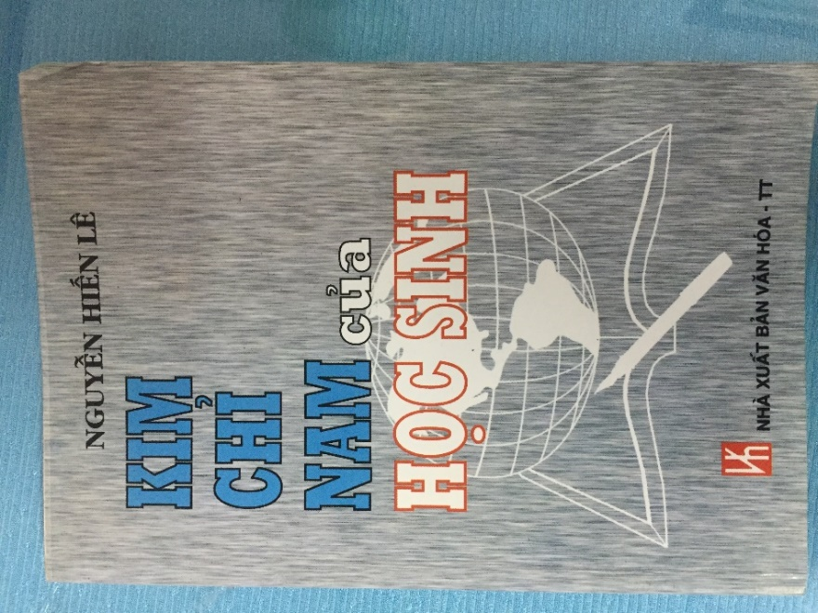 | Thông tin chi tiết:  Tác giả: Nguyễn Hiến Lê  Nhà xuất bản: Văn hóa-Thông tin  Năm xuất bản: 2000  Số trang : 221

Lời tác giả
Tôi viết cuốn sách này chỉ có mục đích gom góp, sắp đặt lại những điều ấy thành một hệ thống, để nhắc lại các em và hường dẫn các em trong sự thực hành.
Các em phải thực hành ngay đi. Biết mà không làm thì không phải là biết. Đã tri được thì hành được; có hành mới chứng được tri; tri hành không thể chia làm hai. Đó là học thuyết tri hành hợp nhất của Vương Dương Minh, một triết gia Trung Quốc đã được cả dân tộc Nhật Bản tôn sùng và làm cho nước cường thịnh một thời,lấn át cả Âu Mỹ. Mà đó cũng là nguyên tắc giáo khoa của người Mỹ bây giờ.
Mà các em có biết không, người Việt chúng ta cũng có một tiếng đủ tóm được học thuyết của họ Vương và phương pháp của người Mỹ, tiếng đó là Học hành. Học và hành chỉ là một, cho nên học và hành đi liền với nhau thành một tiếng.
Sau đây xin giời thiệu đến các em, cuốn sách “Kim chỉ nam của học sinh” Tác giả Nguyễn Hiến Lê. Cuốn sách có 3 phần:
Phần I: Điều kiện cốt yếu để học
Chỉ những điều kiện cốt yếu phải có đủ rồi mới học được là: sức khỏe; một sức học đủ để theo chương trình; đủ sách vở, học cụ.Gồm 4 chương:
Chương 1: Phải tổ chức việc học
Chương 2: Thân thể khỏe mạnh thì tinh thần mới sáng suốt
Chương 3: Phải theo nổi chương trình
Chương 4: Phải có đủ sách vở và học cụ
Phần II: Tổ chức việc học ở trường và ở nhà
Vạch một phương pháp chung để học ở trường và ở nhà sao cho đỡ phí sức, đỡ tốn thì giờ mà mau có kết quả. Gồm 4 chương:
Chương 1: Tổ chức việc học ở trường. Chú ý nghe lời giảng ở lớp thì công việc ở nhà sẽ nhẹ một nửa.
Chương 2: Tổ chức việc học ở nhà. Chú ý và thứ tự
Chương 3: Tổ chức việc học ở nhà. Luyện trí nhớ.
Chương 4: Hoàn cảnh thuận tiện để học.
Phần III: Một phương pháp để học
Nhắc lại vài phương pháp riêng để học bài, làm và luyện sao cho mau giỏi về vài môn quan trọng. Gồm 5 chương:
Chương 1: Cách học bài
Chương 2: Cách làm bài
Chương 3: Làm sao giỏi
Chương 4: Học tư
Chương 5: Mùa hoa phương nở

Vậy tổ chức việc học như thế nào?
Tuy có nhiều cách để nhớ nhưng cách có hiệu quả nhất vẫn là: Ôn lại thường.
Phải có một cuốn sổ tay ghi lại những điều muốn nhớ rồi luôn luôn mang theo mình, hễ có vài phút nào bỏ đi (ví dụ như ngồi đợi bữa, đợi xe buýt, học bài xong rồi mà chưa tới giờ nghỉ, …) thì mở ra coi lại.
Sau tuần lễ đầu, những đoạn, chữ nào chưa nhớ kỹ thì đánh dấu ở bên; tuần sau chỉ coi lại những đoạn, chữ đó thôi, còn những chỗ khác thuộc rồi, một tháng coi lại một lần cũng được.
Muốn nhớ mau và nhớ lâu, phải:
- Có ý muốn quyết liệt học bài và chú ý vào bài
- Suy nghĩ, tìm cái lẽ tại sao của mỗi sự.
- Tìm liên quan giữa các ý trong bài
- Dùng hết cả ngũ quan nếu có thể được
- Làm sao cho hình ảnh đập mạnh vào óc
- Tập trung tư tưởng và rèn nghị lực
Phải ôn lại thường xuyên và kiên tâm rồi không sớm thì muộn, sẽ thấy kết quả vì không một sự gắn sức nào vô ích. Kiên tâm còn có nghĩa là bất biến, học tập đều đều từ đầu năm tới cuối năm.

